## **Отчет по домашней работе нагрузочное тестирование.**

## **Сценарии**

**Дата теста 18.04.24**

1. Запросы по поиску анкет пользователей по префиксу имени и фамилии с сортировкой результатов по идентификатору (id). Неограниченное количество запросов на поиск от 1 пользователя в течении 1 минуты без использования индексов в БД.
2. Запросы по поиску анкет пользователей по префиксу имени и фамилии с сортировкой результатов по идентификатору (id). Неограниченное количество запросов на поиск от 10 пользователей в течении 1 минуты без использования индексов в БД.
3. Запросы по поиску анкет пользователей по префиксу имени и фамилии с сортировкой результатов по идентификатору (id). Неограниченное количество запросов на поиск от 100 пользователей в течении 1 минуты без использования индексов в БД.
4. Запросы по поиску анкет пользователей по префиксу имени и фамилии с сортировкой результатов по идентификатору (id). Неограниченное количество запросов на поиск от 1000 пользователей в течении 1 минуты без использования индексов в БД.
5. Запросы по поиску анкет пользователей по префиксу имени и фамилии с сортировкой результатов по идентификатору (id). Неограниченное количество запросов на поиск от 1 пользователя в течении 1 минуты с применением индексов в БД.
6. Запросы по поиску анкет пользователей по префиксу имени и фамилии с сортировкой результатов по идентификатору (id). Неограниченное количество запросов на поиск от 10 пользователей в течении 1 минуты с применением индексов в БД.
7. Запросы по поиску анкет пользователей по префиксу имени и фамилии с сортировкой результатов по идентификатору (id). Неограниченное количество запросов на поиск от 100 пользователей в течении 1 минуты с применением индексов в БД.
8. Запросы по поиску анкет пользователей по префиксу имени и фамилии с сортировкой результатов по идентификатору (id). Неограниченное количество запросов на поиск от 1000 пользователей в течении 1 минуты с применением индексов в БД.

## **Основные выводы**

* Считаю что тесты по указанным сценариям выполнены успешно*.* Первые четыре теста были проведены без использования индексов в БДи показали следующие результаты:
  1. Приложение оценивалось по трем показателям: нагрузки(Throughput), времени ответа на запросы приложения и количеством транзакций в секунду. Отдельно стоит сказать, так как приложение является gRPC сервисом, то показатель latency был всегда в районе 0 и использовать его для оценки считаю нерационально.
  2. После проведенных тестов приложение функционировало без сбоев и демонстрировало стабильные ответы на все запросы по выбранным показателя, за исключением теста номер 4 - неограниченное количество запросов на поиск от 1000 пользователей в течении 1 минуты без использования индексов в БД. Во время этого теста приложение после определенного времени начинало давать ответы с ошибкой (График 12). Графики по каждому из показателей приведены на графиках с 1 по 12 ниже.

## **Рекомендации**

* Предположительно узким местом для выбранных тестов является высокое время выполнения конкретных запросов по поиску анкет пользователя. Решением может стать использование индекса в БД.
* Привожу результат плана выполнения исследуемого запроса:

Запрос:

***explain analyze SELECT * FROM users where first_name LIKE 'П%' AND second_name like 'Р%' order by id;***

План выполнения до применения индекса:

*Gather Merge (cost=59487.43..59559.77 rows=620 width=106) (actual time=377.558..385.367 rows=778 loops=1)*

*Workers Planned: 2*

*Workers Launched: 2*

*-> Sort (cost=58487.40..58488.18 rows=310 width=106) (actual time=370.388..370.427 rows=259 loops=3)*

*Sort Key: id*

*Sort Method: quicksort Memory: 57kB*

*Worker 0: Sort Method: quicksort Memory: 58kB*

*Worker 1: Sort Method: quicksort Memory: 59kB*

*-> Parallel Seq Scan on users (cost=0.00..58474.57 rows=310 width=106) (actual time=163.118..369.968 rows=259 loops=3)*

*Filter: (((first_name)::text ~~ 'П%'::text) AND ((second_name)::text ~~ 'Р%'::text))*

*Rows Removed by Filter: 333052*

*Planning Time: 57.161 ms*

*Execution Time: 385.532 ms*

Запрос на создание индекса:

***create index indexusers on users (first_name,second_name text_pSattern_ops);***

План выполнения после создания индекса.

*Sort (cost=54807.38..54809.24 rows=743 width=106) (actual time=43.448..43.605 rows=778 loops=1)*

*Sort Key: id*

*Sort Method: quicksort Memory: 126kB*

*-> Bitmap Heap Scan on users (cost=14903.94..54771.95 rows=743 width=106) (actual time=25.992..42.530 rows=778 loops=1)*

*Filter: (((first_name)::text ~~ 'П%'::text) AND ((second_name)::text ~~ 'Р%'::text))*

*Rows Removed by Filter: 23608*

*Heap Blocks: exact=607*

*-> Bitmap Index Scan on indexusers (cost=0.00..14903.75 rows=20964 width=0) (actual time=24.913..24.914 rows=24386 loops=1)*

*Index Cond: (((second_name)::text ~>=~ 'Р'::text) AND ((second_name)::text ~<~ 'С'::text))*

*Planning Time: 61.740 ms*

*Execution Time: 43.734 ms*

* После создания индекса повторно проведены тесты. Приложение работало стабильно. Аналогичный тесту номер 4, но с использованием индекса тест 8 прошел без ошибок. Графики наблюдаемых показателей представлены на графиках с 13 по 24 ниже.

**Результаты**

Приводятся только графики – подтверждающие выводы

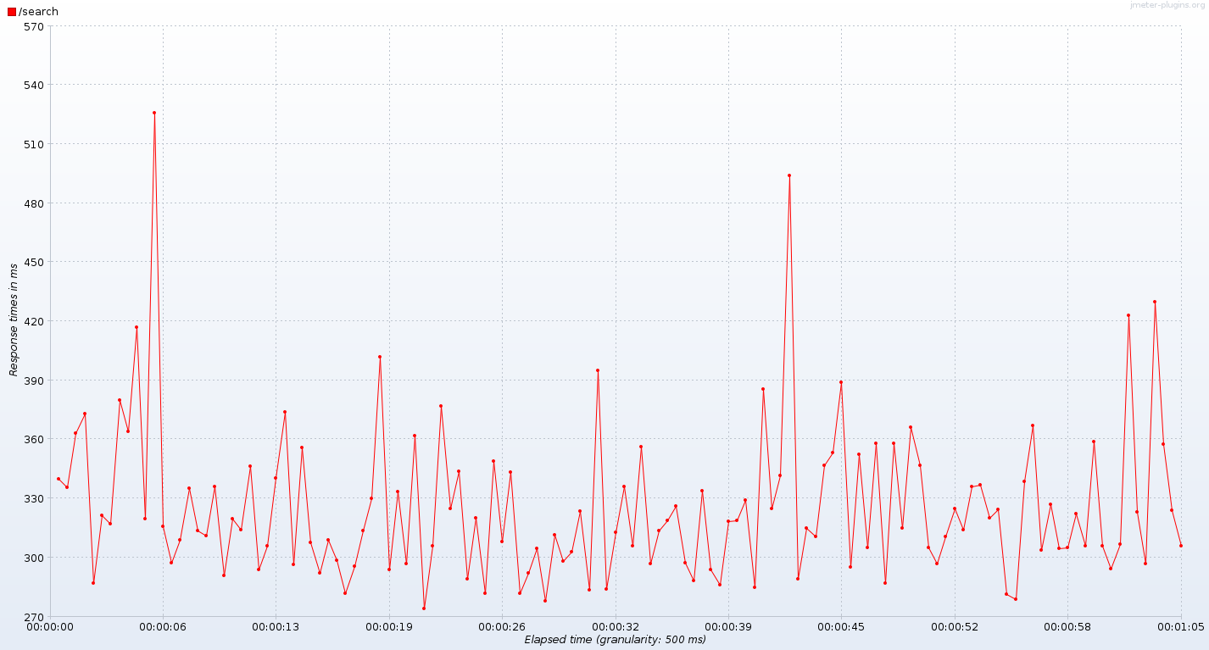

График 1 – Response time на поиск от 1 пользователя в течении 1 минуты без использования индексов в БД.

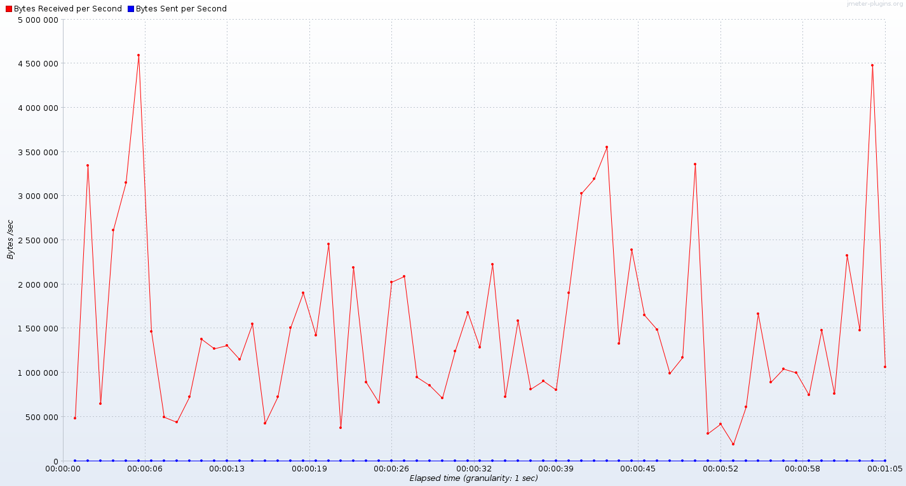

График 2 – Throughput на поиск от 1 пользователя в течении 1 минуты без использования индексов в БД.

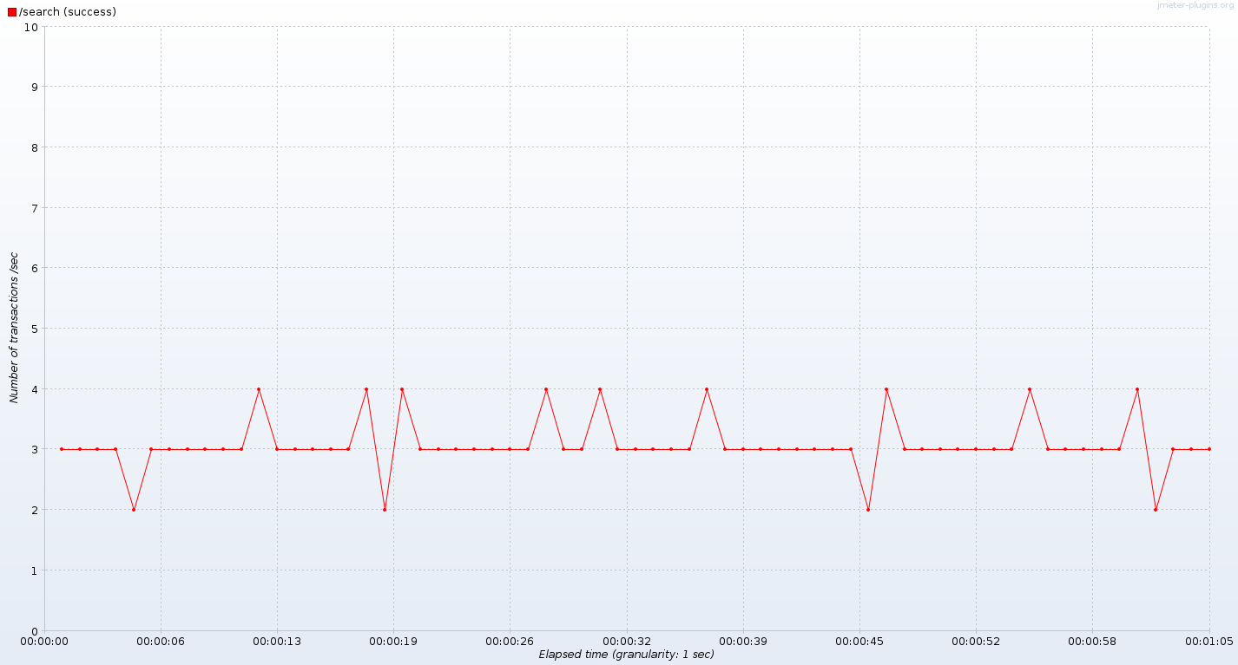

График 3 – Transactions (количество транзакций) на поиск от 1 пользователя в течении 1 минуты без использования индексов в БД.

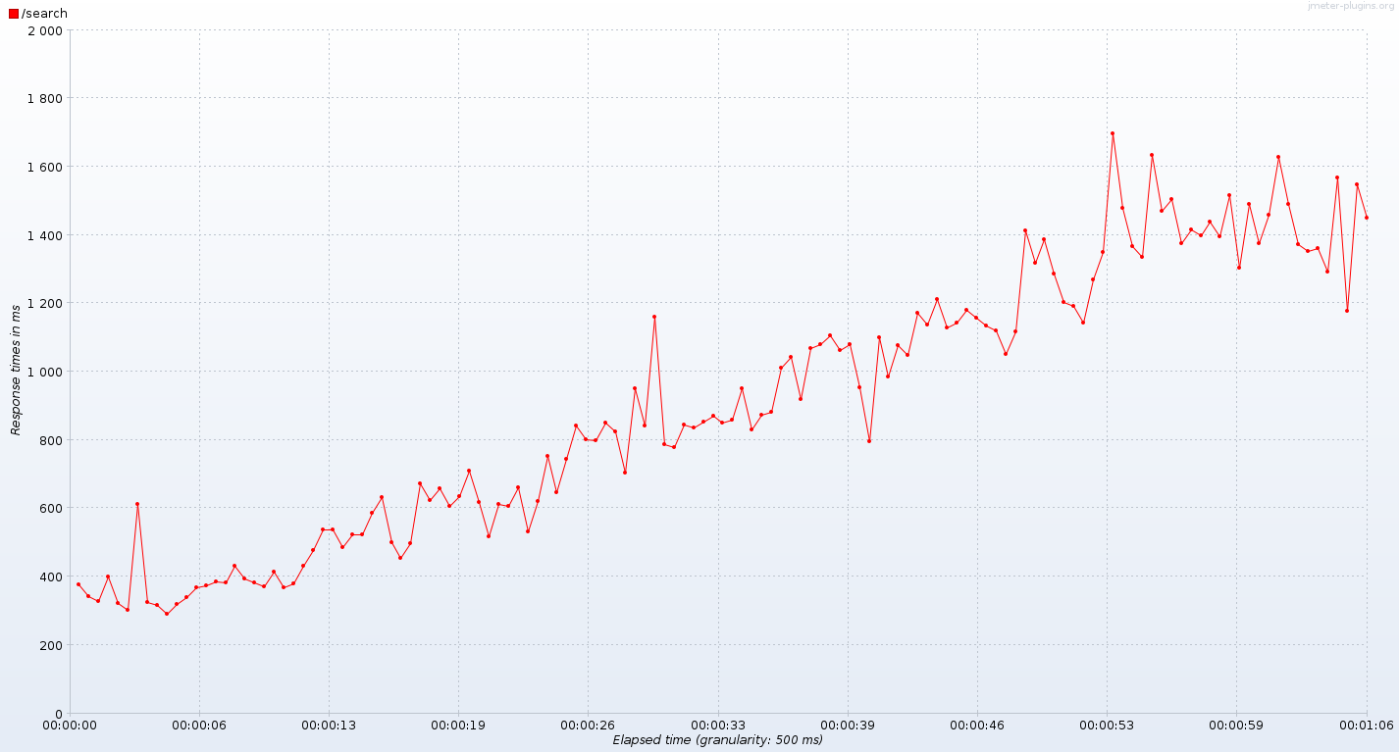

График 4 – Response time на поиск от 10 пользователя в течении 1 минуты без использования индексов в БД.

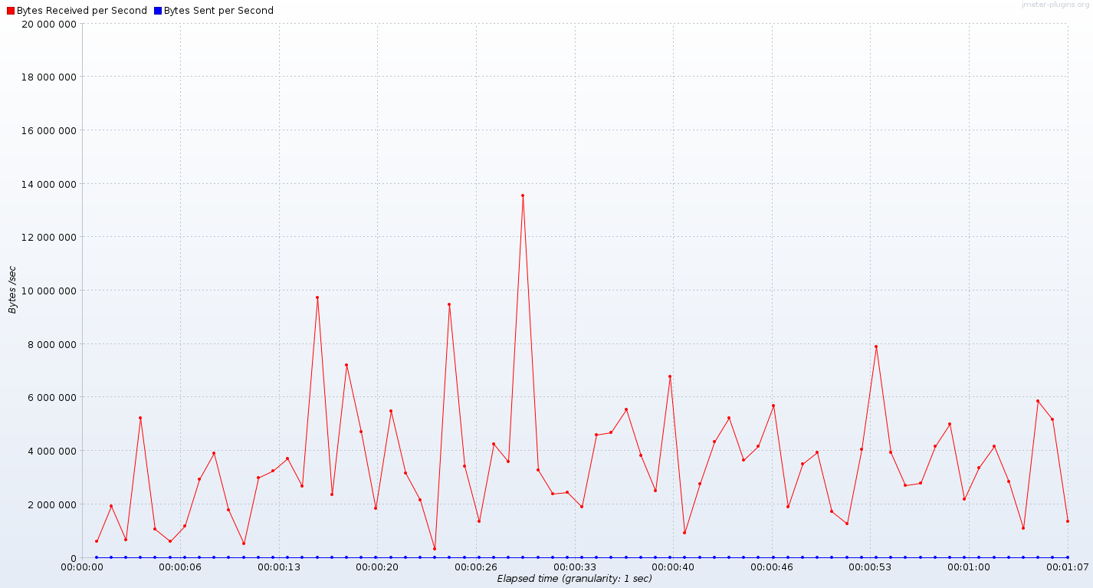

График 5 – Throughput на поиск от 10 пользователя в течении 1 минуты без использования индексов в БД.

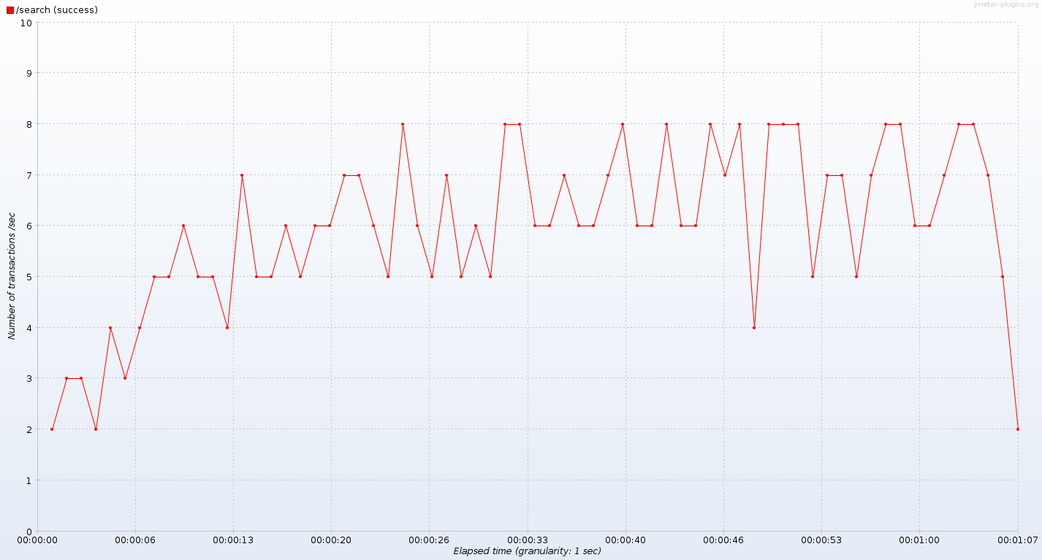

График 6 – Transactions (количество транзакций) на поиск от 10 пользователя в течении 1 минуты без использования индексов в БД.

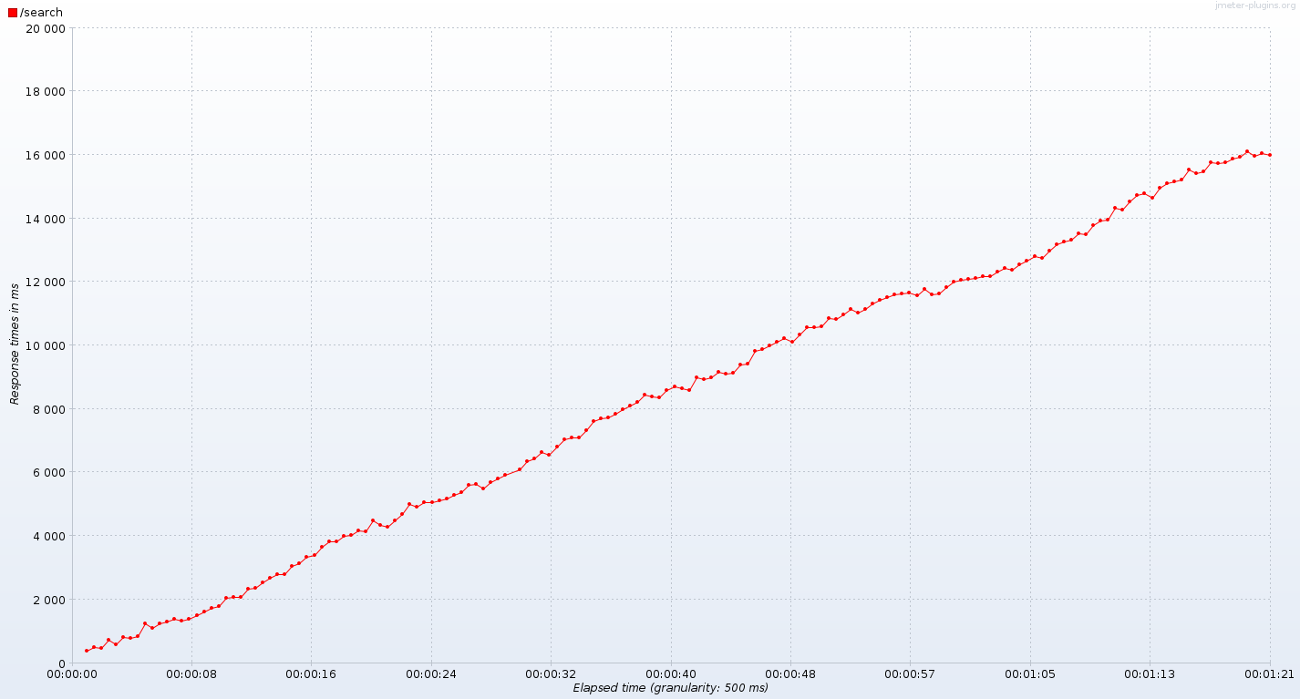

График 7 – Response time на поиск от 100 пользователя в течении 1 минуты без использования индексов в БД.

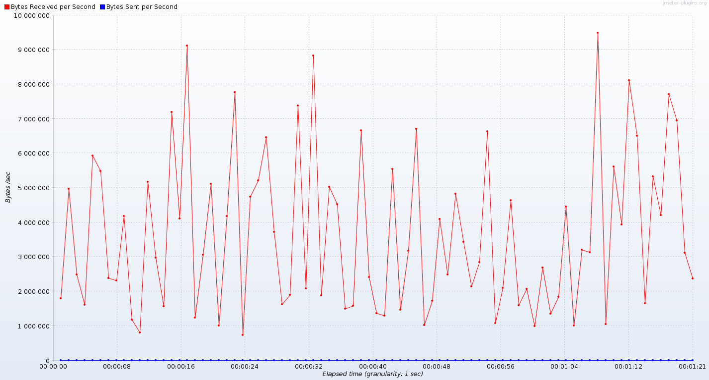

График 8 – Throughput на поиск от 100 пользователя в течении 1 минуты без использования индексов в БД.

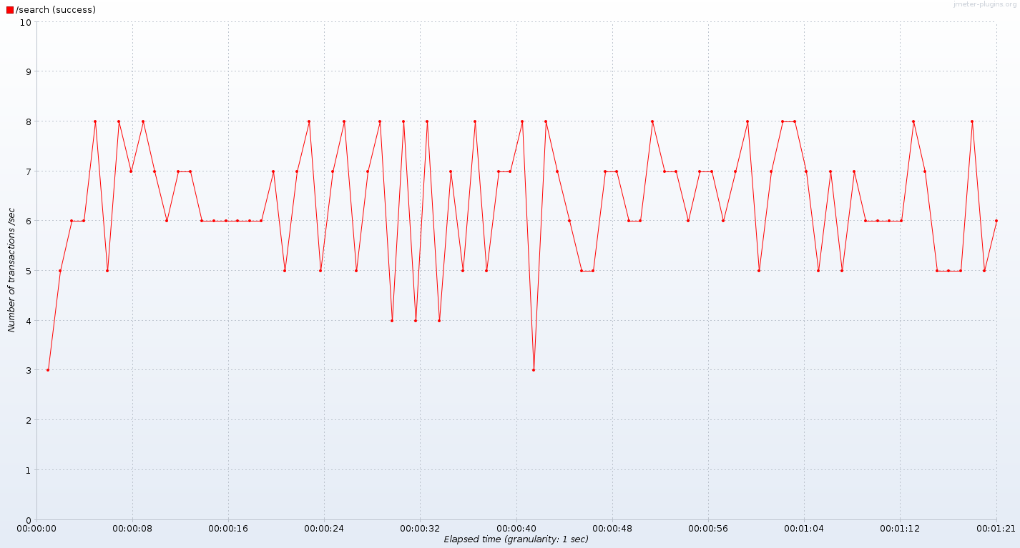

График 9 – Transactions (количество транзакций) на поиск от 100 пользователя в течении 1 минуты без использования индексов в БД.

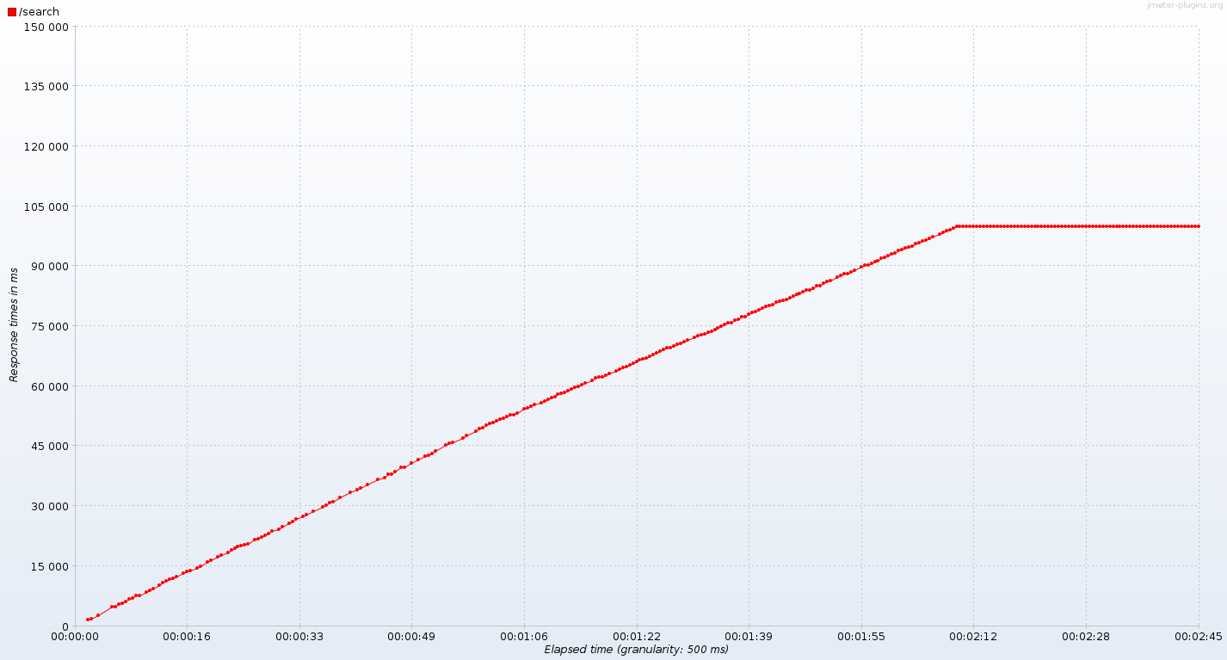

График 10 – Response time на поиск от 1000 пользователя в течении 1 минуты без использования индексов в БД.

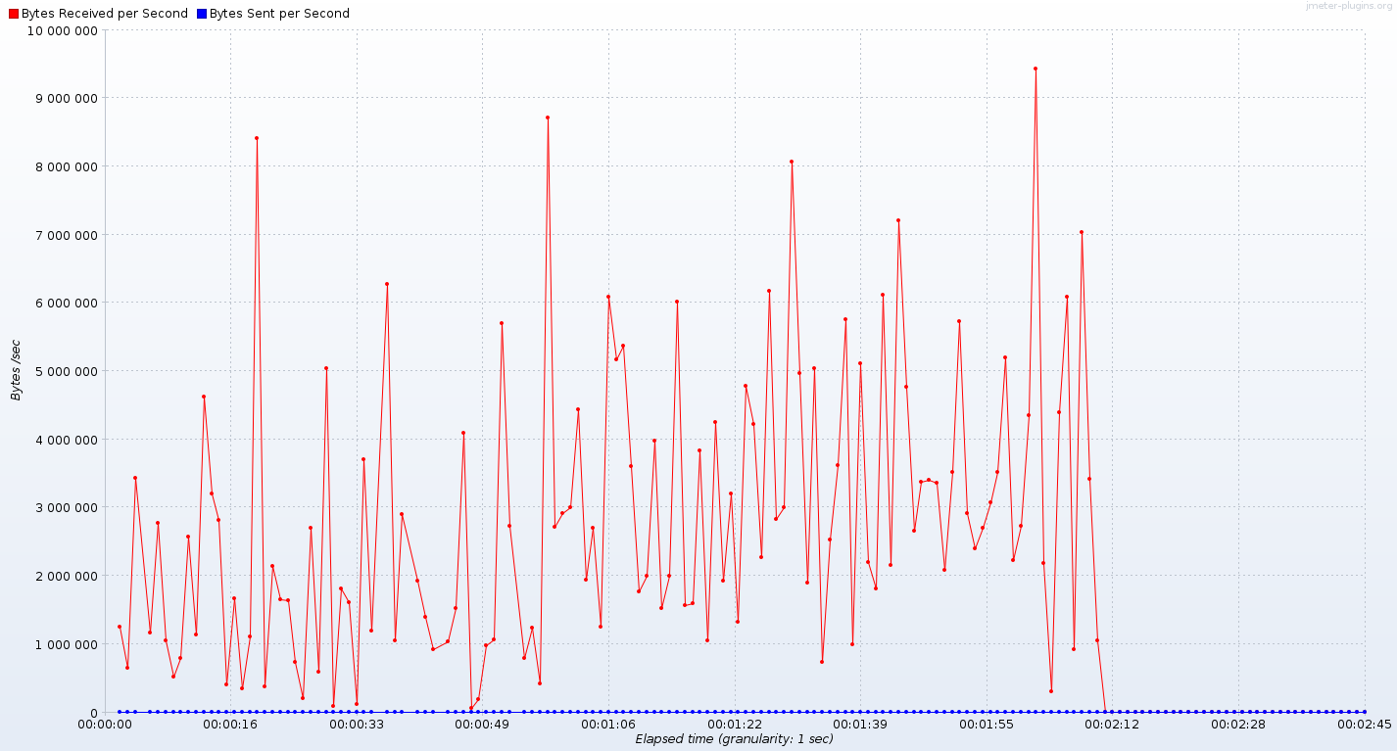

График 11 – Throughput на поиск от 1000 пользователя в течении 1 минуты без использования индексов в БД.

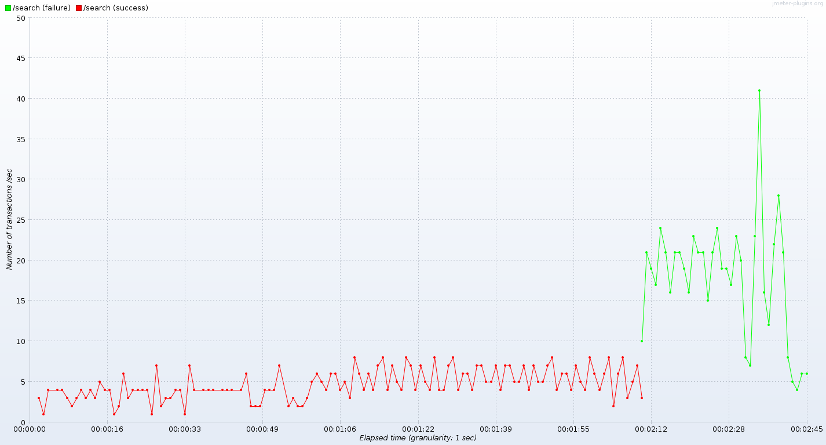

График 12 – Transactions (количество транзакций) на поиск от 1000 пользователя в течении 1 минуты без использования индексов в БД.

Ниже приведены графики после создания индекса.

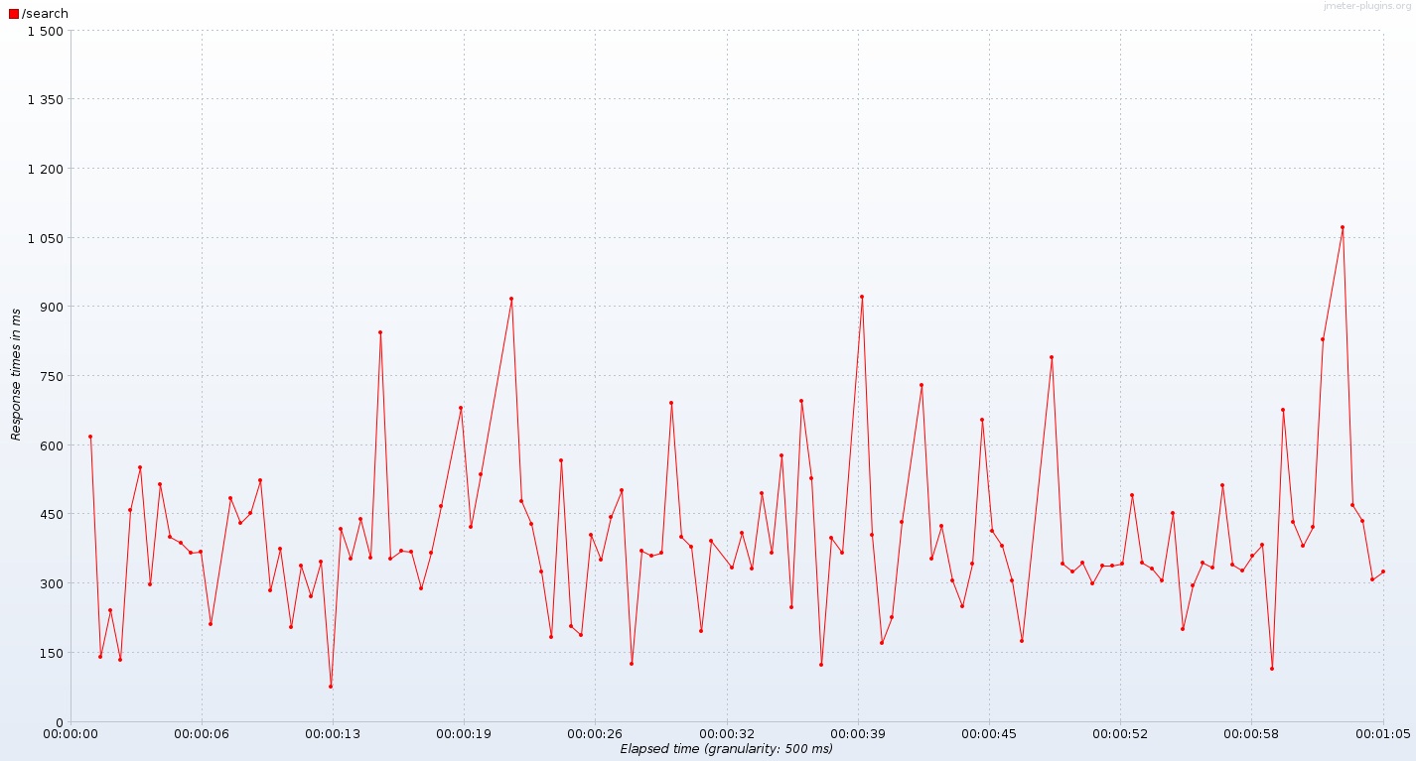

График 13 – Response time на поиск от 1 пользователя в течении 1 минуты при использования индексов в БД.

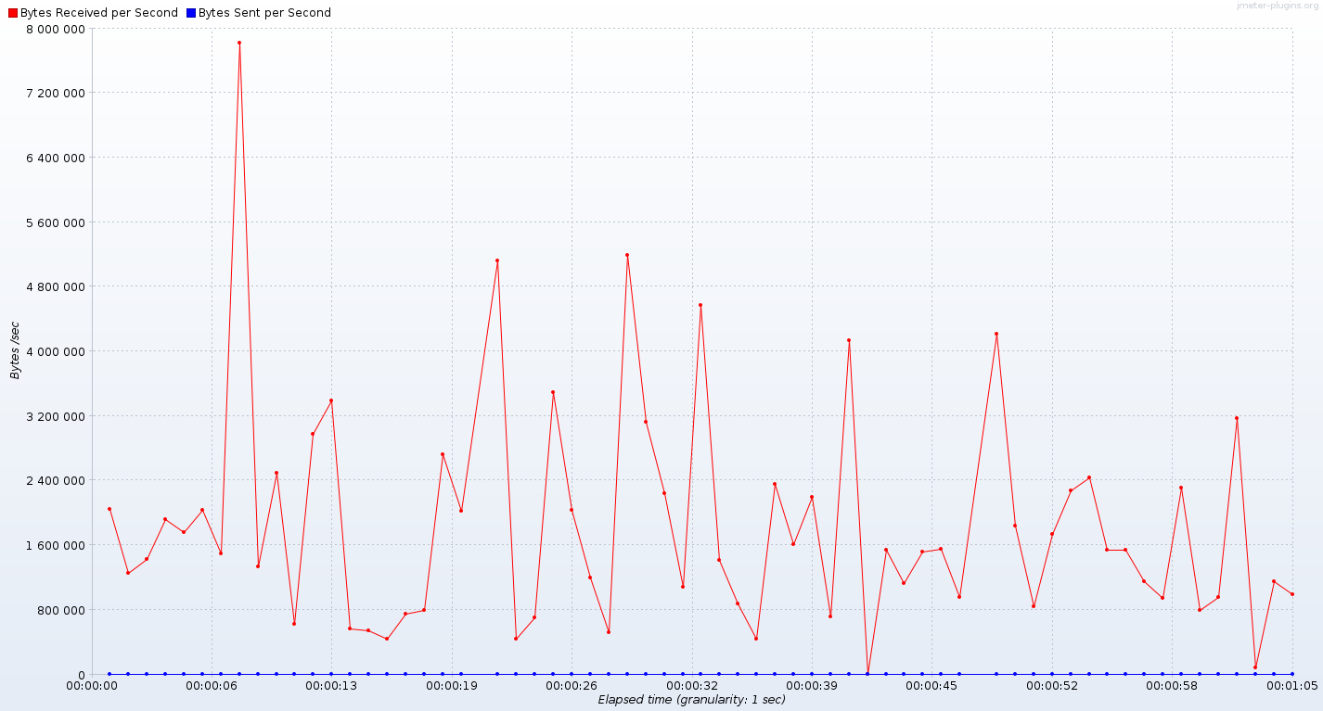

График 14 – Throughput на поиск от 1 пользователя в течении 1 минуты при использования индексов в БД.

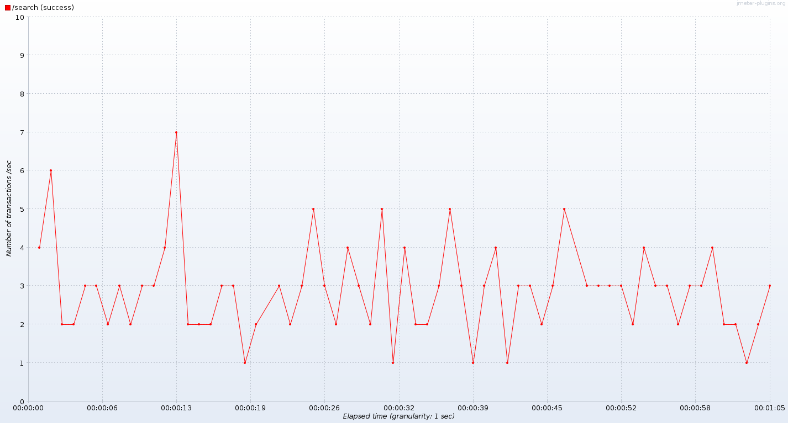

График 15 – Transactions (количество транзакций) на поиск от 1 пользователя в течении 1 минуты при использования индексов в БД.

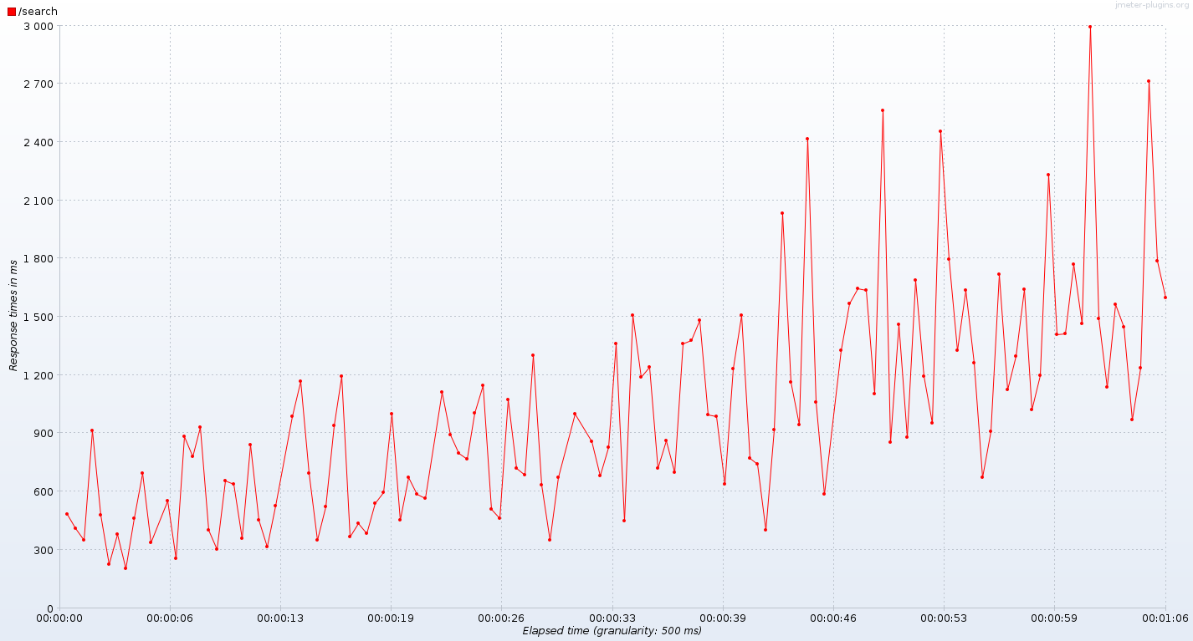

График 16 – Response time на поиск от 10 пользователя в течении 1 минуты при использования индексов в БД.

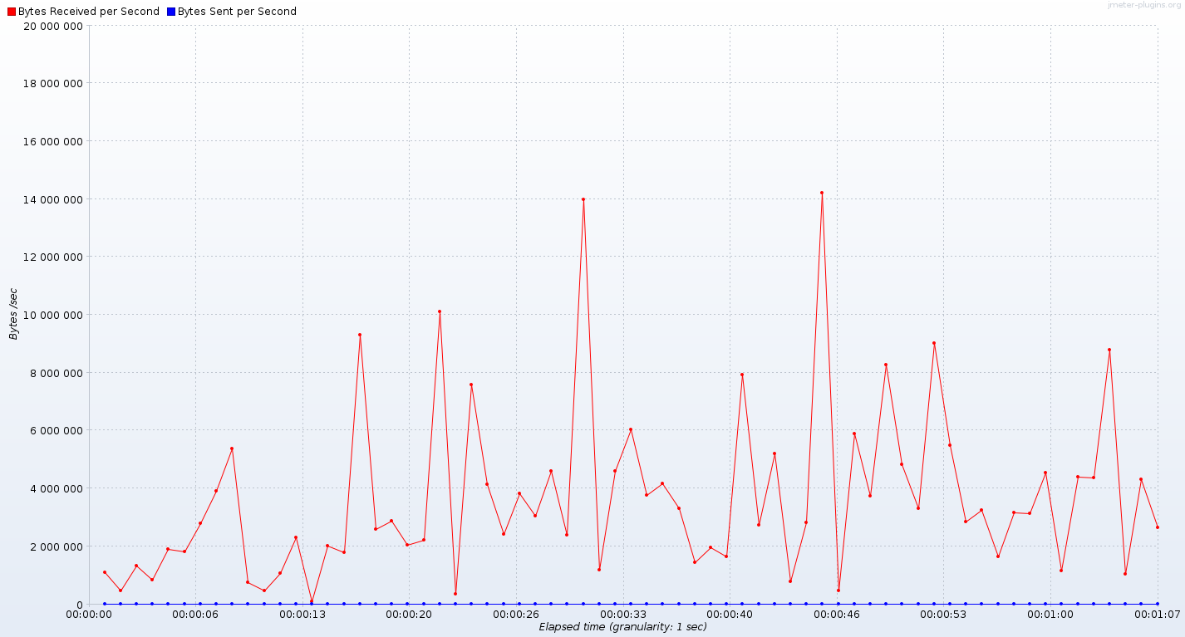

График 17 – Throughput на поиск от 10 пользователя в течении 1 минуты при использования индексов в БД.

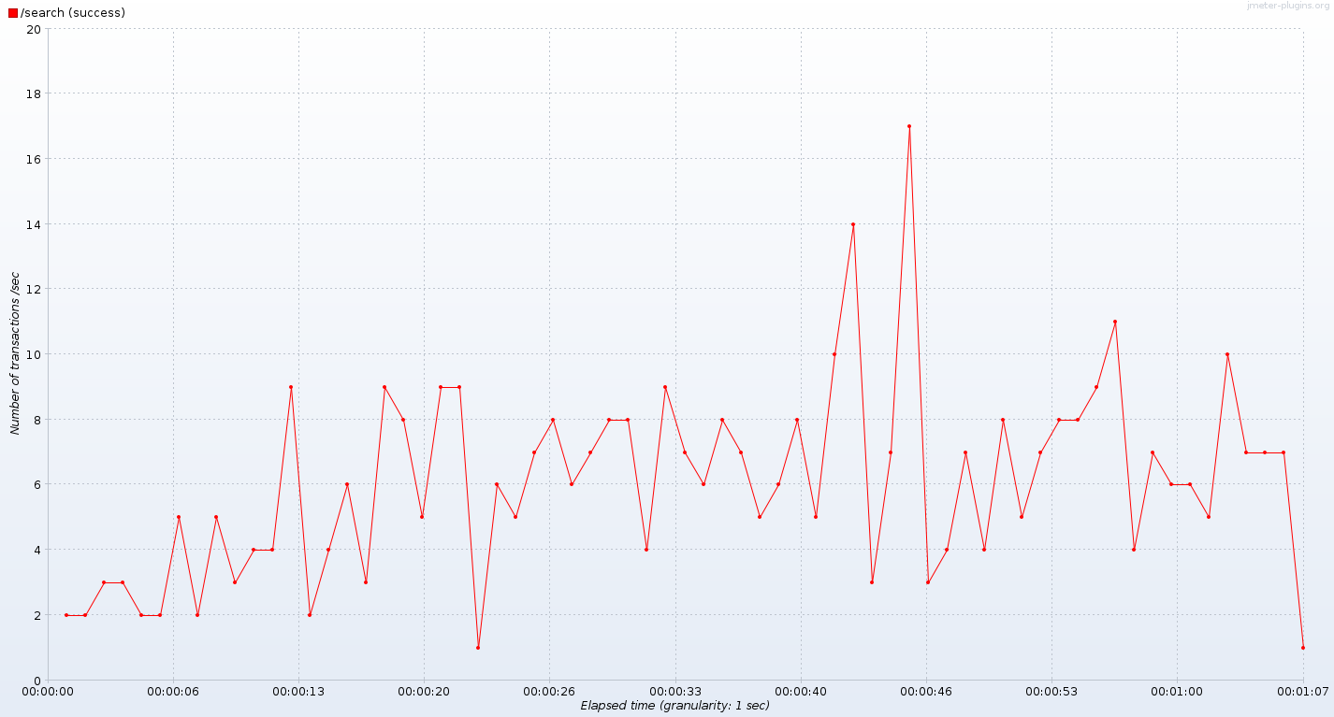

График 18 – Transactions (количество транзакций) на поиск от 10 пользователя в течении 1 минуты при использования индексов в БД.

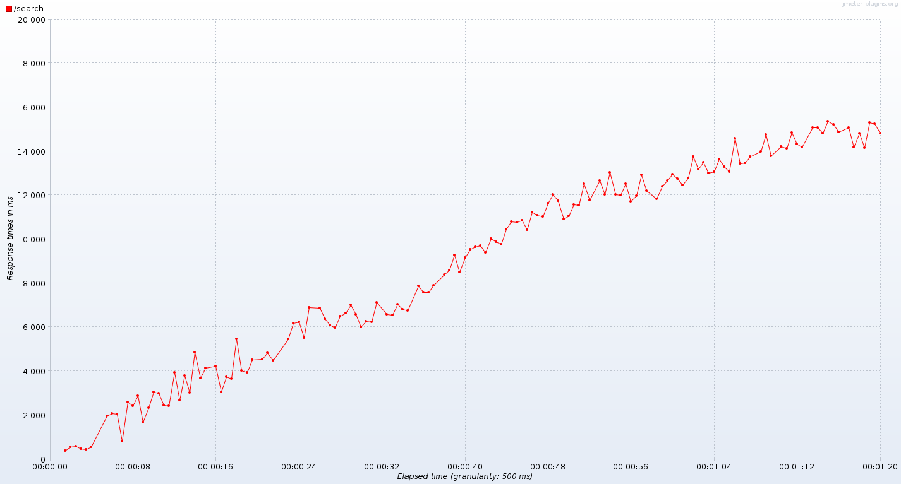

График 19 – Response time на поиск от 100 пользователя в течении 1 минуты при использования индексов в БД.

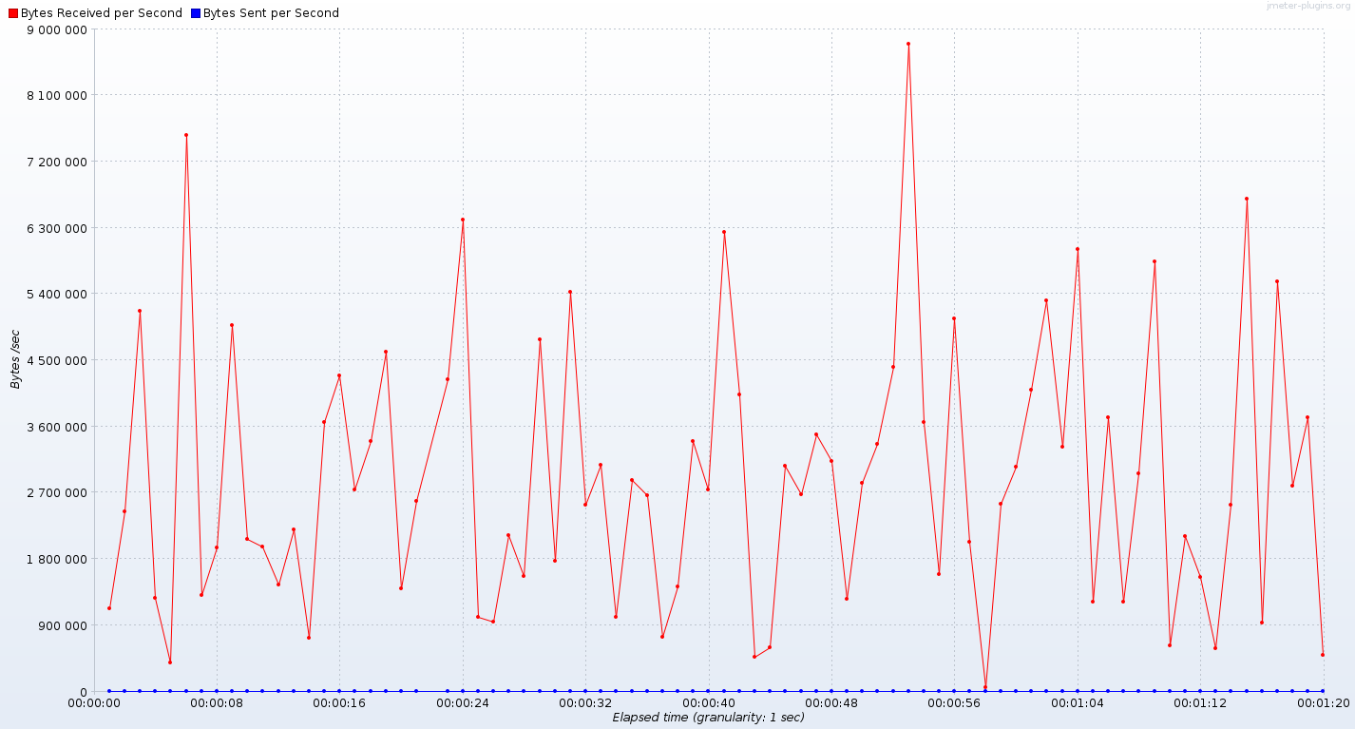

График 20 – Throughput на поиск от 100 пользователя в течении 1 минуты при использования индексов в БД.

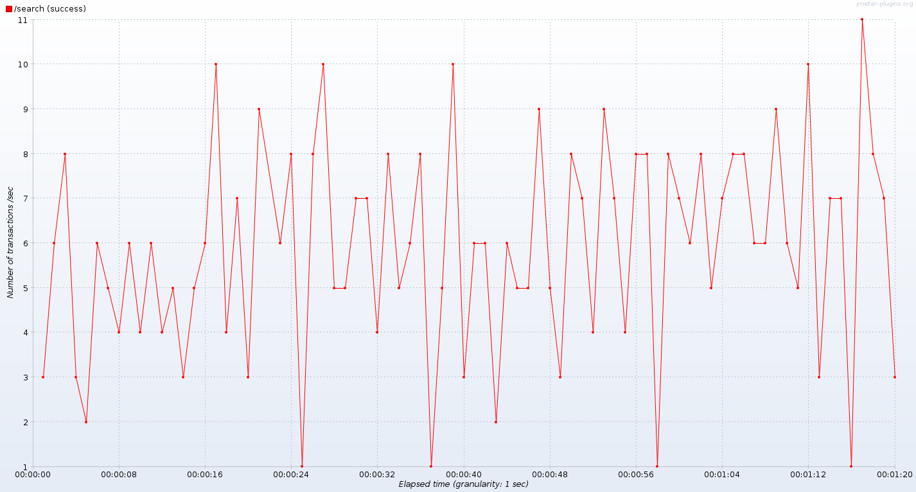

График 21 – Transactions (количество транзакций) на поиск от 100 пользователя в течении 1 минуты при использования индексов в БД.

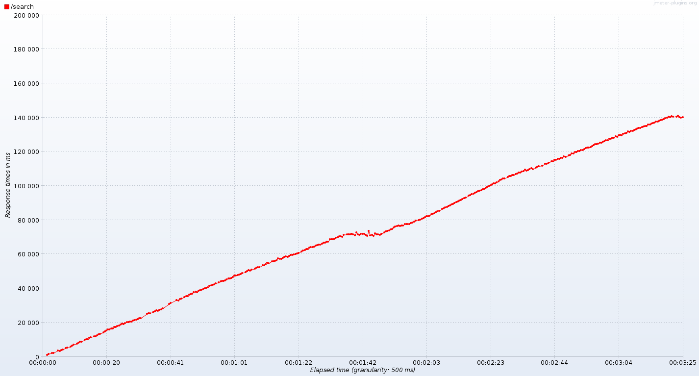

График 22 – Response time на поиск от 1000 пользователя в течении 1 минуты при использования индексов в БД.

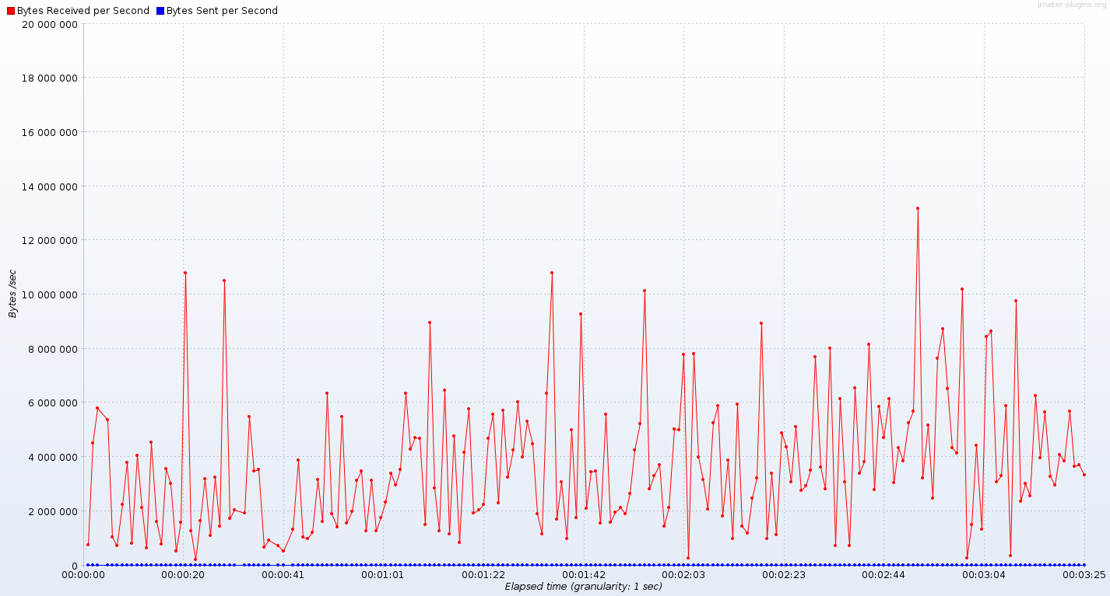

График 23 – Throughput на поиск от 1000 пользователя в течении 1 минуты при использования индексов в БД.

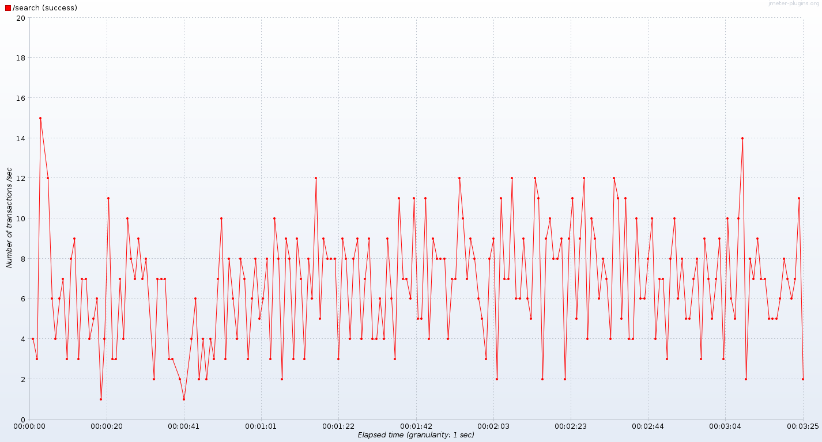

График 24 – Transactions (количество транзакций) на поиск от 1000 пользователя в течении 1 минуты при использования индексов в БД.